全国青少年机器人技术等级考试理论综合试卷（三级）
测试卷
一、单选题(共30题，每题2分，共60分)
1. | 正常情况下，程序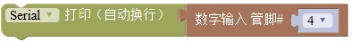中，当引脚4输入的电压为2.5V时，串口监视器的返回值是？
A. | 0

B. | 1

C. | 512

D. | 不确定

 | 试题编号：20181130161925008
 | 试题类型：单选题
 | 标准答案：D
 | 试题难度：一般
 | 试题解析：
 | 考生答案：
 | 考生得分：0
 | 是否评分：未评分
 | 评价描述：

2. | 程序中的低电平一般用（ ）来表示。
A. | 0

B. | 1

C. | 0或1

D. | 2

 | 试题编号：20181130161924785
 | 试题类型：单选题
 | 标准答案：A
 | 试题难度：一般
 | 试题解析：
 | 考生答案：
 | 考生得分：0
 | 是否评分：未评分
 | 评价描述：

3. | 运行下图程序，串口监视器窗口输出数值为?  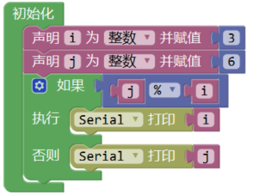
A. | 2

B. | 3

C. | 6

D. | 18

 | 试题编号：20181130161925045
 | 试题类型：单选题
 | 标准答案：C
 | 试题难度：一般
 | 试题解析：
 | 考生答案：
 | 考生得分：0
 | 是否评分：未评分
 | 评价描述：

4. | 当光照射光敏电阻时，光敏电阻的阻值?
A. | 变大

B. | 变小

C. | 不变

D. | 没有规律

 | 试题编号：20181130161924801
 | 试题类型：单选题
 | 标准答案：B
 | 试题难度：一般
 | 试题解析：
 | 考生答案：
 | 考生得分：0
 | 是否评分：未评分
 | 评价描述：

5. | 两节普通干电池并联后的电压为？
A. | 1.5V

B. | 3V

C. | 6V

D. | 36V

 | 试题编号：20181130161924867
 | 试题类型：单选题
 | 标准答案：A
 | 试题难度：一般
 | 试题解析：
 | 考生答案：
 | 考生得分：0
 | 是否评分：未评分
 | 评价描述：

6. | Arduino UNO或Nano主控板，通过电位器旋转控制LED的亮度，程序运行下列表达正确的是?  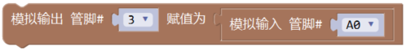
A. | 电位器连接在3引脚，LED灯连接在A0引脚。

B. | 电位器从一端旋转至另外一端时，LED灯的状态从最亮渐变到熄灭一次。

C. | 电位器从一端旋转至另外一端时，LED灯的状态从最亮渐变到熄灭四次。

D. | 电位器从一端旋转至另外一端时，LED灯的状态只有亮灭两种状态。

 | 试题编号：20181130161925024
 | 试题类型：单选题
 | 标准答案：C
 | 试题难度：一般
 | 试题解析：
 | 考生答案：
 | 考生得分：0
 | 是否评分：未评分
 | 评价描述：

7. | 下列模块中，属于逻辑运算符的是?
A. | 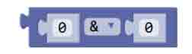

B. | 

C. | 

D. | 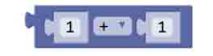

 | 试题编号：20181130161924977
 | 试题类型：单选题
 | 标准答案：C
 | 试题难度：一般
 | 试题解析：
 | 考生答案：
 | 考生得分：0
 | 是否评分：未评分
 | 评价描述：

8. | 下列电路图中LED1和LED2为5mm红色LED灯，下列表达正确的是?  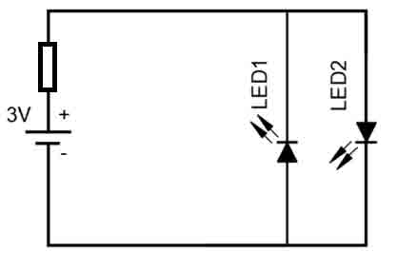
A. | LED1 和LED1 均点亮

B. | 仅LED1点亮

C. | 仅LED2点亮

D. | LED1和LED2均不亮

 | 试题编号：20181130161924821
 | 试题类型：单选题
 | 标准答案：C
 | 试题难度：一般
 | 试题解析：
 | 考生答案：
 | 考生得分：0
 | 是否评分：未评分
 | 评价描述：

9. | 电路原理图中，LED灯的图示符号是？
A. | 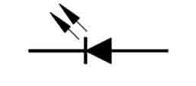

B. | 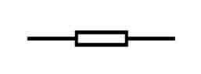

C.

D. | 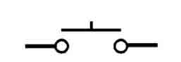

 | 试题编号：20181130161924898
 | 试题类型：单选题
 | 标准答案：A
 | 试题难度：一般
 | 试题解析：
 | 考生答案：
 | 考生得分：0
 | 是否评分：未评分
 | 评价描述：

10. | 如图所示电路,分析灯L1、灯L2及电压表的连接方式，下列选项正确的是？  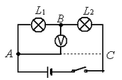
A. | L1、L2、电压表都是并联

B. | L1、L2、电压表都是串联

C. | L1与L2串联，L1与电压表并联

D. | L1与L2并联，L1与电压表串联

 | 试题编号：20181130161924851
 | 试题类型：单选题
 | 标准答案：C
 | 试题难度：一般
 | 试题解析：
 | 考生答案：
 | 考生得分：0
 | 是否评分：未评分
 | 评价描述：

11. | 关于超声波模块说法正确的是?
A. | 超声波传感器返回的是模拟信号；

B. | Trig引脚是接受引脚；

C. | Echo引脚是触发引脚；

D. | 超声波传感器返回的超声波从发射到返回所经历的时间。

 | 试题编号：20181130161925082
 | 试题类型：单选题
 | 标准答案：D
 | 试题难度：一般
 | 试题解析：
 | 考生答案：
 | 考生得分：0
 | 是否评分：未评分
 | 评价描述：

12. | 在下列流程图常用符号中，（ ）属于起止框。
A. | 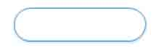

B. | 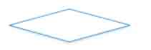

C. | 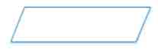

D. | 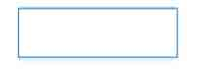

 | 试题编号：20181130161924754
 | 试题类型：单选题
 | 标准答案：A
 | 试题难度：一般
 | 试题解析：
 | 考生答案：
 | 考生得分：0
 | 是否评分：未评分
 | 评价描述：

13. | 读取按键值，下列模块正确的是?
A. | 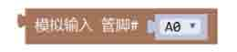

B. | 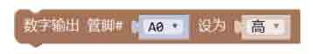

C. | 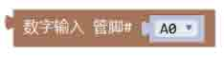

D. | 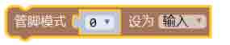

 | 试题编号：20181130161924930
 | 试题类型：单选题
 | 标准答案：C
 | 试题难度：一般
 | 试题解析：
 | 考生答案：
 | 考生得分：0
 | 是否评分：未评分
 | 评价描述：

14. | 如下图所示的程序，LED灯和引脚3相连。在2秒钟时间内LED灯闪烁多少次?  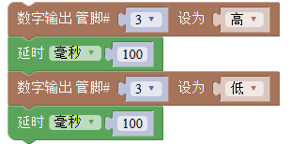
A. | 20

B. | 10

C. | 5

D. | 3

 | 试题编号：20181130161925130
 | 试题类型：单选题
 | 标准答案：B
 | 试题难度：一般
 | 试题解析：
 | 考生答案：
 | 考生得分：0
 | 是否评分：未评分
 | 评价描述：

15. | 下列模块中，属于循环结构的模块是？
A. | 

B. | 

C. | 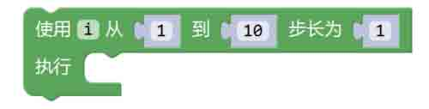

D. | 

 | 试题编号：20181130161924770
 | 试题类型：单选题
 | 标准答案：C
 | 试题难度：一般
 | 试题解析：
 | 考生答案：
 | 考生得分：0
 | 是否评分：未评分
 | 评价描述：

16. | 读取电位器模块的返回值，下列模块正确的是?
A. | 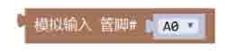

B. | 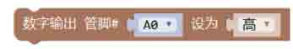

C. | 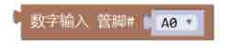

D. | 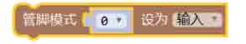

 | 试题编号：20181130161924945
 | 试题类型：单选题
 | 标准答案：A
 | 试题难度：一般
 | 试题解析：
 | 考生答案：
 | 考生得分：0
 | 是否评分：未评分
 | 评价描述：

17. | 图示下列程序，串口监视器输出的值为？  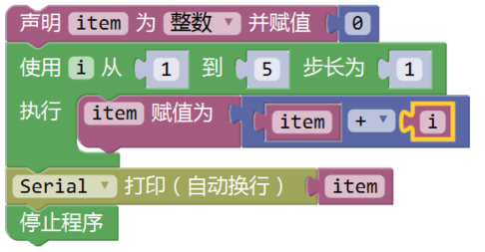
A. | 5

B. | 15

C. | 10

D. | 20

 | 试题编号：20181130161924961
 | 试题类型：单选题
 | 标准答案：B
 | 试题难度：一般
 | 试题解析：
 | 考生答案：
 | 考生得分：0
 | 是否评分：未评分
 | 评价描述：

18. | 2018世界机器人大会举办地点是?
A. | 上海

B. | 北京

C. | 天津

D. | 深圳

 | 试题编号：20181130161924691
 | 试题类型：单选题
 | 标准答案：B
 | 试题难度：一般
 | 试题解析：
 | 考生答案：
 | 考生得分：0
 | 是否评分：未评分
 | 评价描述：

19. | 关于二极管描述正确的是?
A. | 二极管是导体

B. | 二极管具有单向导通的特性

C. | LED灯不是二极管

D. | 二极管具有开关和放大特性

 | 试题编号：20181130161924739
 | 试题类型：单选题
 | 标准答案：B
 | 试题难度：一般
 | 试题解析：
 | 考生答案：
 | 考生得分：0
 | 是否评分：未评分
 | 评价描述：

20. | 模拟输入模块的返回值是?
A. | 0

B. | 1

C. | 0-255

D. | 0-1023

 | 试题编号：20181130161924914
 | 试题类型：单选题
 | 标准答案：D
 | 试题难度：一般
 | 试题解析：
 | 考生答案：
 | 考生得分：0
 | 是否评分：未评分
 | 评价描述：

21. | 下左图是一个按键的电路连接的面包板视图，下右图为对应的程序。当按键按下时，串口监视器显示的数值是?  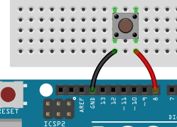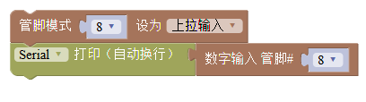
A. | 0

B. | 1

C. | 1023

D. | 不确定

 | 试题编号：20181130161924993
 | 试题类型：单选题
 | 标准答案：A
 | 试题难度：一般
 | 试题解析：
 | 考生答案：
 | 考生得分：0
 | 是否评分：未评分
 | 评价描述：

22. | 下列电路中，属于串联电路的有?
A. | 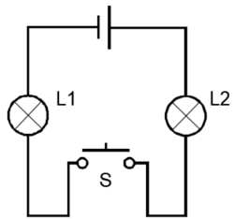

B. | 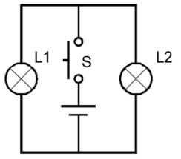

C. | 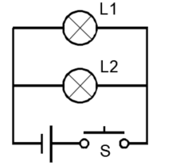

D. | 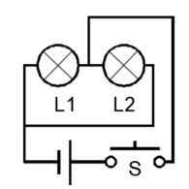

 | 试题编号：20181130161924835
 | 试题类型：单选题
 | 标准答案：A
 | 试题难度：一般
 | 试题解析：
 | 考生答案：
 | 考生得分：0
 | 是否评分：未评分
 | 评价描述：

23. | LED灯阳极串联220欧姆电阻连接3引脚，阴极连接GND，模块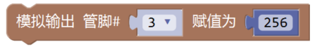 执行后LED的亮度怎么变化？
A. | 最亮

B. | 熄灭

C. | 击穿

D. | 闪烁

 | 试题编号：20181130161924883
 | 试题类型：单选题
 | 标准答案：B
 | 试题难度：一般
 | 试题解析：
 | 考生答案：
 | 考生得分：0
 | 是否评分：未评分
 | 评价描述：

24. | 模块 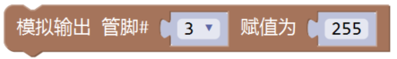说法正确的是?
A. | 引脚3输出5V电压

B. | 引脚3输出3V电压

C. | 引脚3输出0V电压

D. | 引脚3输出低电平

 | 试题编号：20181130161925113
 | 试题类型：单选题
 | 标准答案：A
 | 试题难度：一般
 | 试题解析：
 | 考生答案：
 | 考生得分：0
 | 是否评分：未评分
 | 评价描述：

25. | Arduino UNO或Nano主控板，通过电位器旋转控制舵机的角度，程序运行下列表达不正确的是?  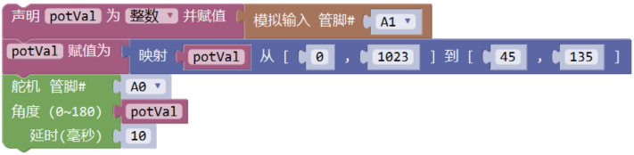
A. | 电位器连接在A1引脚，舵机连接在A0引脚。

B. | 电位器从一端旋转至另外一端时，舵机的角度在45度和135之间变化。

C. | 当电位器转动到中间位置时，舵机停留在45度。

D. | 程序中分别通过变量potVal保存电位器的返回值和映射后的角度。

 | 试题编号：20181130161925030
 | 试题类型：单选题
 | 标准答案：C
 | 试题难度：一般
 | 试题解析：
 | 考生答案：
 | 考生得分：0
 | 是否评分：未评分
 | 评价描述：

26. | 电阻的单位是?
A. | 欧姆

B. | 瓦特

C. | 伏特

D. | 安培

 | 试题编号：20181130161924722
 | 试题类型：单选题
 | 标准答案：A
 | 试题难度：一般
 | 试题解析：
 | 考生答案：
 | 考生得分：0
 | 是否评分：未评分
 | 评价描述：

27. | 下图中，和模块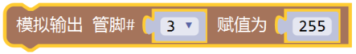作用相同的模块是?
A. | 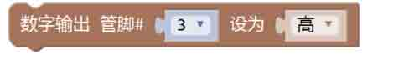

B. | 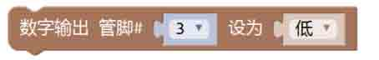

C. | 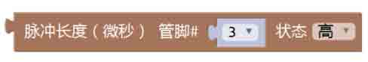

D. | 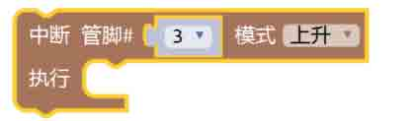

 | 试题编号：20181130161925061
 | 试题类型：单选题
 | 标准答案：A
 | 试题难度：一般
 | 试题解析：
 | 考生答案：
 | 考生得分：0
 | 是否评分：未评分
 | 评价描述：

28. | 下面可以实现延时0.5秒的是？
A. | 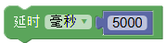

B. | 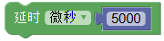

C. | 

D. | 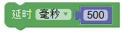

 | 试题编号：20181130161925097
 | 试题类型：单选题
 | 标准答案：D
 | 试题难度：一般
 | 试题解析：
 | 考生答案：
 | 考生得分：0
 | 是否评分：未评分
 | 评价描述：

29. | 电流的单位是?
A. | 欧姆

B. | 瓦特

C. | 伏特

D. | 安培

 | 试题编号：20181130161924706
 | 试题类型：单选题
 | 标准答案：D
 | 试题难度：一般
 | 试题解析：
 | 考生答案：
 | 考生得分：0
 | 是否评分：未评分
 | 评价描述：

30. | 下列属于浮点型数据的是？
A. | 314

B. | 3.14

C. | abc

D. | 123

 | 试题编号：2018113012345
 | 试题类型：单选题
 | 标准答案：B
 | 试题难度：一般
 | 试题解析：
 | 考生答案：
 | 考生得分：0
 | 是否评分：未评分
 | 评价描述：
二、多选题(共5题，每题4分，共20分)
31. | 定义变量时，变量所占用的内存空间是1个字节的有？  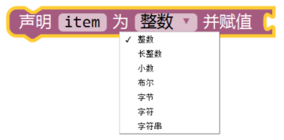
A. | 整数

B. | 字节

C. | 小数

D. | 布尔

 | 试题编号：20181130161925183
 | 试题类型：多选题
 | 标准答案：B|D
 | 试题难度：一般
 | 试题解析：
 | 考生答案：
 | 考生得分：0
 | 是否评分：未评分
 | 评价描述：

32. | 根据导电的程度，物质可以分为?
A. | 导体

B. | 半导体

C. | 绝缘体

D. | 超导体

 | 试题编号：20181130161925136
 | 试题类型：多选题
 | 标准答案：A|B|C
 | 试题难度：一般
 | 试题解析：
 | 考生答案：
 | 考生得分：0
 | 是否评分：未评分
 | 评价描述：

33. | 程序编写的三种逻辑结构分别为?
A. | 顺序机构

B. | 选择结构

C. | 双分支结构

D. | 循环结构

 | 试题编号：20181130161925150
 | 试题类型：多选题
 | 标准答案：A|B|D
 | 试题难度：一般
 | 试题解析：
 | 考生答案：
 | 考生得分：0
 | 是否评分：未评分
 | 评价描述：

34. | 关于串联电路，下列说法正确的有?
A. | 串联电路：电路中，各电路元件沿着单一路径互相连接。

B. | 串联电路中各处的电流相等。

C. | 串联电路两端的电压等于电路中各部分器件两端的电压之和。

D. | 串联电路总电阻等于各电阻之和 。

 | 试题编号：20181130161925199
 | 试题类型：多选题
 | 标准答案：A|B|C|D
 | 试题难度：一般
 | 试题解析：
 | 考生答案：
 | 考生得分：0
 | 是否评分：未评分
 | 评价描述：

35. | 下列符号哪些表示电源正极？
A. | V

B. | VCC

C. | GND

D. | 5V

 | 试题编号：20181130161925166
 | 试题类型：多选题
 | 标准答案：A|B|D
 | 试题难度：一般
 | 试题解析：
 | 考生答案：
 | 考生得分：0
 | 是否评分：未评分
 | 评价描述：
三、判断题(共10题，每题2分，共20分)
36. | 在电子系统中，按照时间及数值连续性分类，将信号分为数字信号和模拟信号。
  正确 | 错误
 | 试题编号：20181130161925277
 | 试题类型：判断题
 | 标准答案：正确
 | 试题难度：一般
 | 试题解析：
 | 考生答案：
 | 考生得分：0
 | 是否评分：未评分
 | 评价描述：

37. | 产生电流的三要素是：电子、电位差、电压。
  正确 | 错误
 | 试题编号：20181130161925246
 | 试题类型：判断题
 | 标准答案：错误
 | 试题难度：一般
 | 试题解析：
 | 考生答案：
 | 考生得分：0
 | 是否评分：未评分
 | 评价描述：

38. | 有源蜂鸣器是指蜂鸣器内部自带电源。
  正确 | 错误
 | 试题编号：20181130161925308
 | 试题类型：判断题
 | 标准答案：错误
 | 试题难度：一般
 | 试题解析：
 | 考生答案：
 | 考生得分：0
 | 是否评分：未评分
 | 评价描述：

39. | 碳膜电阻按照色环来标识阻值大小，常见色环标识有四色环和五色环两种方式。
  正确 | 错误
 | 试题编号：20181130161925324
 | 试题类型：判断题
 | 标准答案：正确
 | 试题难度：一般
 | 试题解析：
 | 考生答案：
 | 考生得分：0
 | 是否评分：未评分
 | 评价描述：

40. | 并联电路的电压等于通过每个元件的电压的代数和。
  正确 | 错误
 | 试题编号：20181130161925339
 | 试题类型：判断题
 | 标准答案：错误
 | 试题难度：一般
 | 试题解析：
 | 考生答案：
 | 考生得分：0
 | 是否评分：未评分
 | 评价描述：

41. | 搭设电路时，可以带电插拔。
  正确 | 错误
 | 试题编号：20181130161925230
 | 试题类型：判断题
 | 标准答案：错误
 | 试题难度：一般
 | 试题解析：
 | 考生答案：
 | 考生得分：0
 | 是否评分：未评分
 | 评价描述：

42. | 高低电平分别对应一个电压范围。
  正确 | 错误
 | 试题编号：20181130161925355
 | 试题类型：判断题
 | 标准答案：正确
 | 试题难度：一般
 | 试题解析：
 | 考生答案：
 | 考生得分：0
 | 是否评分：未评分
 | 评价描述：

43. | 模块.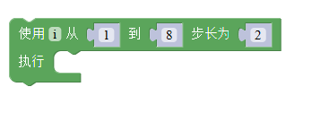属于选择结构的模块。
  正确 | 错误
 | 试题编号：20181130161925261
 | 试题类型：判断题
 | 标准答案：错误
 | 试题难度：一般
 | 试题解析：
 | 考生答案：
 | 考生得分：0
 | 是否评分：未评分
 | 评价描述：

44. | 铜丝是半导体材料。
  正确 | 错误
 | 试题编号：20181130161925214
 | 试题类型：判断题
 | 标准答案：错误
 | 试题难度：一般
 | 试题解析：
 | 考生答案：
 | 考生得分：0
 | 是否评分：未评分
 | 评价描述：

45. | LED灯具有单向导电特性。
  正确 | 错误
 | 试题编号：20181130161925292
 | 试题类型：判断题
 | 标准答案：正确
 | 试题难度：一般
 | 试题解析：
 | 考生答案：
 | 考生得分：0
 | 是否评分：未评分
 | 评价描述：

